Sujets ES des épreuves Enseignement Scientifique
Session 2007 - Émirats Arabes Unis
Durée de l'épreuve : 1 h 30
Coefficient : 2

L'usage de la calculatrice est strictement interdit.
L'élève traitera les questions du thème obligatoire page 2/4 et les questions relatives à l'un des thèmes au choix étudié pendant l'année.

THEME OBLIGATOIRE

DU PHÉNOTYPE AU GÉNOTYPE, APPLICATIONS BIOTECHNOLOGIQUES

Un modèle en discussion

Document 1 : Activité enzymatique EROD (EthoxyRésorufine-O-Dééthylase), exprimée en pourcentage, mesurée dans le foie de trois poissons : le hotu, le Gardon et l'Ombre, capturés en différentes stations du Haut-Rhône, suite à une pollution au PCB.
(Une enzyme est une protéine)
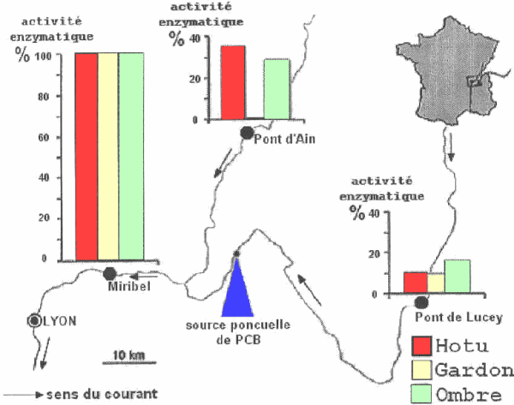
D'après "L'eau dans l'espace rural", ouvrage collectif Aupelf-Uref - Inra 2001.

Document 2 : Le PCB et l'activité enzymatique EROD

"Les PCB (PolyChloro-Biphényles) constituent une famille de molécules chimiques proche de celle des dioxines. Ces molécules ont été utilisées massivement jusque dans les années soixante-dix pour la fabrication des transformateurs électriques, en raison de leur ininflammabilité. Mais, ces molécules étant très peu biodégradables, leur rejet dans l'environnement a entraîné des phénomènes de bioaccumulation préoccupantes pour la faune et pour la santé humaine.
Extrait d'un article de Wikipedia, l'encyclopédie livre

"La mesure de l'activité enzymatique EROD dans le foie des poissons est actuellement la mesure biochimique la mieux connue et la plus aboutie comme biomarqueur de pollution en vue d'une utilisation routinière. Ce biomarqueur renseigne sur l'exposition des poissons à des polluants majeurs de l'environnement tels que les hydrocarbures aromatiques polycycliques (HAPs), polychlorobiphényls (PCBs), organochlorés, dioxines, effluents de papeteries. L'activité EROD se traduit par la destruction par oxydation de la plupart des molécules organiques dont les PCB (effet de détoxication)."
D'après http://www.lyon.cemagref.fr/bea/tox/travaux.erod.shtml
Document 3 : Un modèle de relation génotype - phénotype

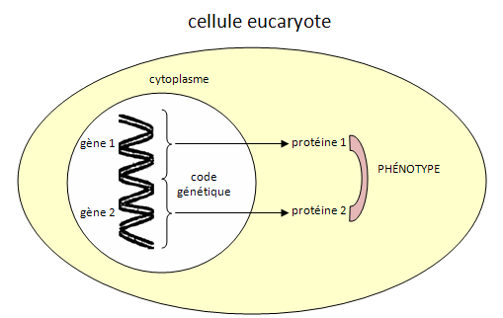

Première question (10 points)
Exploiter des documents

A partir des informations contenues dans les documents 1 et 2, montrez que le modèle représenté dans le document 3 ne rend que partiellement compte des relations entre le génotype et le phénotype. recopiez le document 3 et complétez-le en y portant, sous forme figurée, les informations manquantes.

Deuxième question (10 points)
Mobiliser des connaissances

En vous appuyant sur les informations recueillies dans les documents 1, 2 et 3, présentez, sous la forme de schémas fonctionnels, les divers aspects de la complexité des relations entre le génotype et le phénotype.

THEME AU CHOIX

PLACE DE L'HOMME DANS L'ÉVOLUTION

Justification d'un arbre phylogénétique

Document 1 : Relations phylogénétiques entre quatre animaux

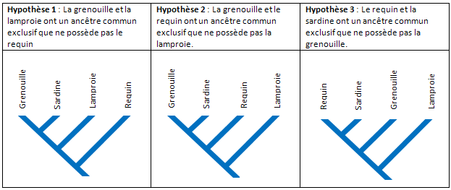

Document 2 : État des caractères étudiés

Etat  Caractères | Etat ancestral | Etat dérivé
Mâchoires | absentes | présentes
Squelette | cartilagineux | osseux
Doigts | absents | présents

Tous les êtres vivants qui partagent le même état dérivé d'un caractère l'ont hérité d'un même ancêtre commun qui leur est propre.

Document 3 : Matrice de comparaison de caractères de quatre animaux

Caractères  Animaux | Mâchoires | Squelette | Doigts
Sardine | présentes | osseux | absents
Grenouille | présentes | osseux | absents
Lamproie | absentes | cartilagineux | absents
Requin | présentes | cartilagineux | absents
D'après données du logiciel Phylogène.

Première question (10 points)
Exploiter des documents

A partir des informations contenues dans les documents 2 et 3, argumentez en faveur d'une des hypothèses proposées dans le document1.
Recopiez l'arbre phylogénétique choisi et placez-y les innovations évolutives présentées par les documents.

Deuxième question (10 points)
Mobiliser des connaissances

Présentez les modalités de l'innovation génétique et montrez en quoi les mutations et la sélection naturelle constituent les principaux moteurs de l'évolution.
THEME AU CHOIX

UNE RESSOURCE INDISPENSABLE : L'EAU

Document 1 : La pollution par les nitrates en Bretagne

Sur seulement 7% du territoire national, la Bretagne concentre 3 millions de bovins, 13 millions de porcs et 100 millions de volailles. Ces animaux produisent chaque jour 200 000 m³ de déjections soit 215 000 tonnes d'azote chaque année.
Lessivés par les pluies, les nitrates sont entraînés dans les sources, les nappes et les rivières puis arrivent dans la mer où ils nourrissent les Ulves. La prolifération de ces algues bouleverse l'équilibre naturel du littoral. Echouées sur les plages, elles pourrissent en dégageant une odeur pestilentielle. L'azote favorise la prolifération de micro-algues sur le littoral dont certaines sont toxiques même à faible concentration.
Au cours de ces 30 dernières années, quelques cas de décès par méthémoglobinémie ont été rencontrés chez les bébés qui avaient ingérés trop de nitrates par les légumes ou l'eau. Des chercheurs de différents pays estiment qu'il y a un lien entre l'absorption de nitrates et l'apparition de certains cancers de l'estomac, de l'œsophage et de l'appareil urinaire.

Document 2 : Evolution du prix de l'eau en Euros.m⁻³.

Années | Prix de l'eau en Euros.m⁻³
1990 | 1,5
1991 | 1,7
1992 | 1,8
1993 | 1,85
1994 | 1,9
1995 | 2
1996 | 2,1
1997 | 2,4
1998 | 2,6
1999 | 2,7
2000 | 2,75
2001 | 2,9

Document 3 : Consommation d'engrais azotés en Bretagne

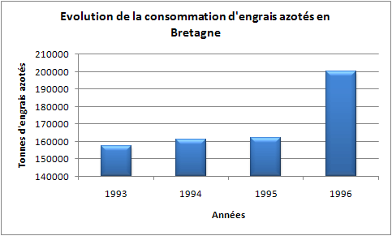

Document 4 : Quantités d'Ulves ramassées en Bretagne

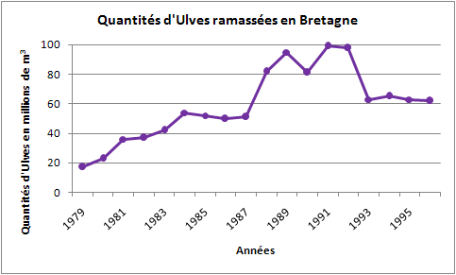

Document 5 : Coût du ramassage des Ulves en Bretagne

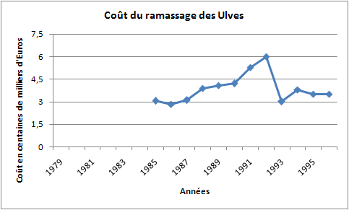
ass.orange.fr

Première question (10 points)
Exploiter des documents

En utilisant les informations des diverses documents, présentez, dans un schéma fonctionnel, l'origine des pollutions bretonnes par les nitrates et leurs conséquences.

Deuxième question (10 points)
Mobiliser des connaissances

Après avoir défini le terme de nappe phréatique, énoncez les principaux types et sources de pollution qui peuvent affecter un réservoir d'eau douce et citez un moyen de le protéger.

